Mathematik | Name: | Datum: | Zeit:
Lernzielkontrolle in Mathematik 5
Thema: Längen (Meter und Zentimeter)
- Fülle die Lücken.  Ein Meter hat ______ Zentimeter.  Die Abkürzung für Meter ist ______.  Die Abkürzung für Zentimeter ist ______.  Ein Meter ist so lang wie ein _______________.  Ein Zentimeter ist so lang wie ein _______________.  - Miss die Strecken.  ________  ________  ________  - Zeichne die Strecken. Markiere Anfang und Ende.  10 cm  3 cm  5 cm  - Meter oder Zentimeter? Trage ein.  Das Haus ist 10 _____ hoch.  Die Maus ist 5 _____ lang.  Das Heft ist 20 _____ lang.  Der Stift ist 7 _____ lang.  Der Mann ist 1 _____ und 80 _____ groß.  - Wie lang ist der Weg von Mia?  Schreibe die Rechnung.    Rechnung:  - Miss die Strecken. Setze das Muster fort.  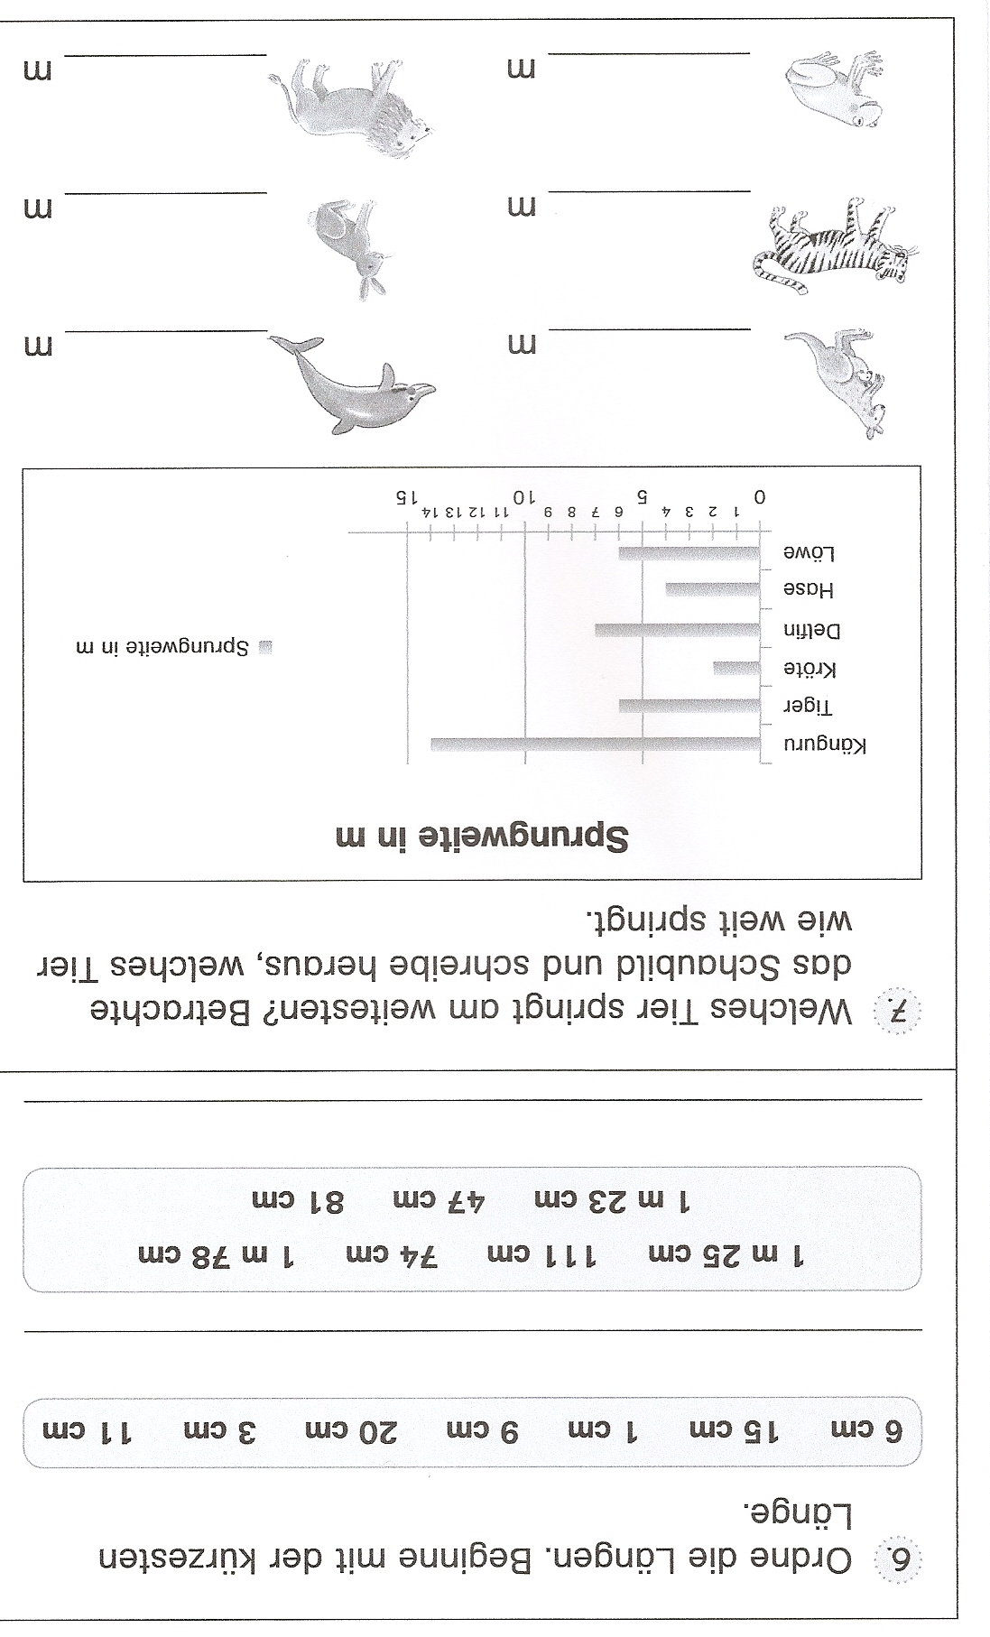  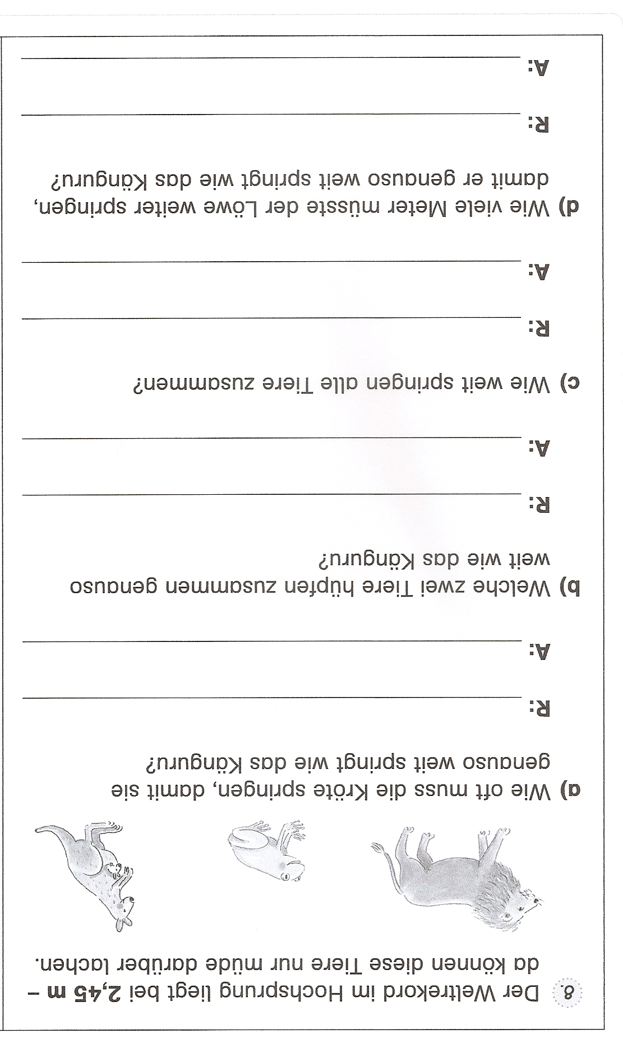  Rückmeldung zur Lernzielkontrolle  Du hast ______ Punkte von 35 Punkten erreicht.  Note: ______  Unterschrift Lehrerin: _________________  Unterschrift Erziehungsberechtigter: ________________ | Punkte  /5  /3  /6  /6  /2  /3  /6  /4
   |  |  |  | 
  Du weißt wie viele Zentimeter ein Meter hat.
  Du kennst die Abkürzungen von Meter und Zentimeter.
  Du misst Strecken genau.
  Du zeichnest Strecken genau.
  Du schätzt Längen richtig ein.
  Du rechnest einen Weg richtig aus.
  Du setzt Muster richtig fort.
  Du kannst ein Diagramm lesen
  Du kannst Textaufgaben lösen

